Appel à contributions :

Utilisation et application des recommandations stratégiques du CSA sur la volatilité des prix et la sécurité alimentaire, ainsi que sur la protection sociale pour la sécurité alimentaire et la nutrition
Modèle de présentation
(Pour les organisateurs d’événements)

Résultats des événements / consultations multipartites
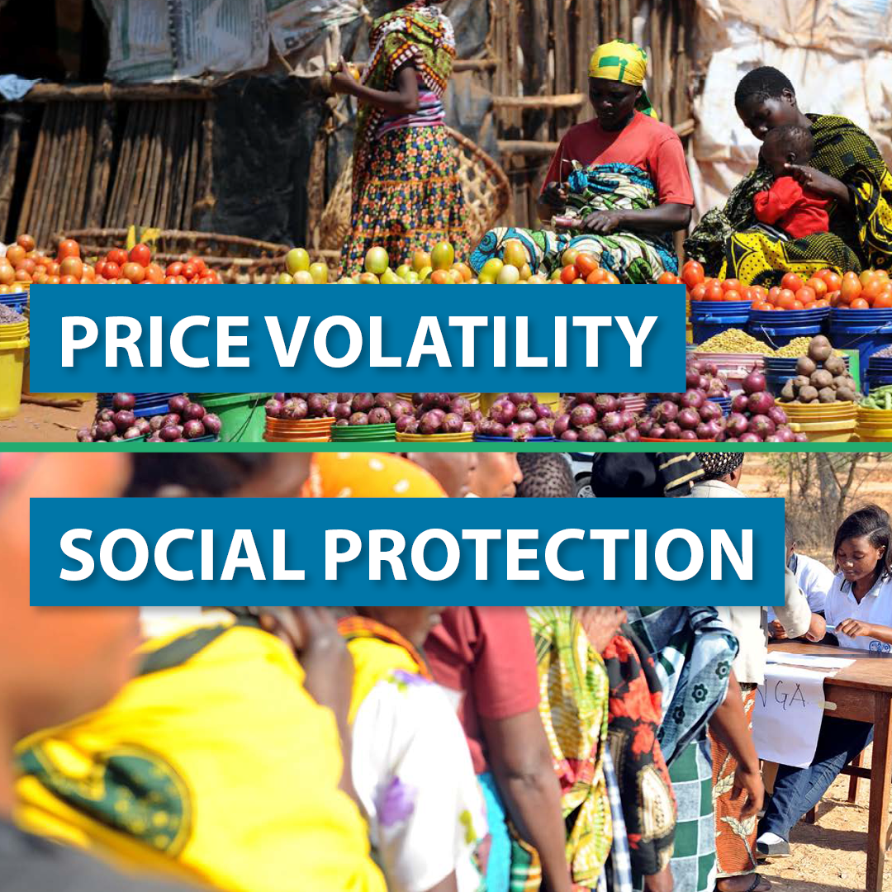
Veuillez documenter les résultats de l'événement multipartite organisé pour débattre de l'utilisation et de l'application de (n'importe laquelle) des séries de recommandations politiques suivantes:
Série 1: Volatilité des prix et sécurité alimentaire (adopté en 2011, CSA 37)
Série 2: Protection sociale pour la sécurité alimentaire et de la nutrition (adopté en 2012, CSA 39)

Veuillez signaler si vous souhaitez vous associer à plus d'un événement, un formulaire distinct doit être alors utilisé pour chaque contribution. Les contributions doivent être strictement limitées à 1000 mots.

Cet appel à contributions restera ouvert jusqu’au 3 mai 2023.

Modèle de présentation
(Pour les organisateurs d’événements)

Titre de la manifestation
Date de l’événement
Lieu de la manifestation
Couverture géographique de la manifestation | (par exemple, nationale, ou régionale si plusieurs pays d'une même région sont concernés, ou mondiale si plusieurs pays sont situés dans plus d'une région)
Pays/Région(s) représenté(e-s) lors de la manifestation/consultation | (par ex. Malawi; Sahel: Région des grands lacs; ou Kenya et Tanzanie)
Personne de contact | Nom: ……  Courriel: …….
Affiliation | Gouvernement  Organisme des Nations Unies  Société civile / ONG  Secteur privé  Université  Donateur  Autre …………………………………………………………
- Qui a organisé cette manifestation? | Gouvernement  Organisme des Nations Unies  Société civile / ONG  Secteur privé  Université  Donateur  Autre …………………………………………………………
- Qui a participé à la manifestation? | Gouvernement  Organisme des Nations Unies  Société civile / ONG  Secteur privé  Université  Donateur  Autre …………………………………………………………
- Quelle série de recommandations stratégiques a été pertinente pour l'expérience? (Veuillez mentionner tous les éléments pertinents) | ☐ Série 1: Volatilité des prix et sécurité alimentaire  ☐ Série 2: Protection sociale pour la sécurité alimentaire et de la nutrition  [Si aucune de ces deux séries de recommandations politiques n'a été utilisée dans l'expérience ou les expériences partagées pendant l'événement, veuillez passer directement à la question xii]
- Quelle(s) recommandation(s) politique(s) spécifique(s) du rapport Volatilité des prix et protection sociale a (ont) été pertinente(s) par rapport aux expériences partagées lors de l'événement ? (Choisissez toutes les réponses applicables) | Volatilité des prix et sécurité alimentaire  (Choisissez parmi les recommandations énumérées dans le document, de a) à q) et expliquez pourquoi)  [par exemple, la volatilité des prix : rcs : k) n) et q)].  Protection sociale pour la sécurité alimentaire et de la nutrition  (Choisissez parmi les recommandations énumérées aux alinéas A), B), C) and D) dans le document, et expliquez pourquoi)  [par exemple, Protection sociale: recs: A 4); B 1)2)3): D 2)]
- Comment les recommandations politiques ont-elles été utilisées dans les expériences partagées lors de l'événement ?
Brève description de l'expérience (ou des expériences) partagée(s) pendant l'événement.
Qui a participé à l'expérience? | Gouvernement  Organisme des Nations Unies  Société civile / ONG  Secteur privé  Université  Donateur  Autre …………………………………………………………
Comment les différents groupes d'acteurs touchés par l'insécurité alimentaire et la malnutrition ont-ils été impliqués dans les expériences partagées lors de l'événement ? | (par exemple, participation à la formation d'organisations de la société civile (OSC) représentant les segments de la population victimes d'insécurité alimentaire et de malnutrition)
Calendrier de l'événement/consultation | (par exemple, du jj/mm/aaaa, ou de mars à octobre 20aa)
- Résultats obtenus/escomptés  (dans chaque cas, précisez si ces résultats sont réels (à partir de quand), ou escomptés (et à quelle échéance) | Résultats à court terme (qualitatifs et quantitatifs)  (En plus de fournir une évaluation qualitative, veuillez indiquer si possible le nombre de personnes qui ont été directement impliquées dans les activités, par exemple six formations impliquant un total de 250 personnes)
Résultats à moyen et long terme (qualitatifs et quantitatifs)
(En plus de fournir une évaluation qualitative, notamment en s'attaquant aux causes sous-jacentes de l'insécurité alimentaire et de la malnutrition, veuillez indiquer, dans la mesure du possible, le nombre de personnes qui ont été ou devraient être indirectement impliquées par les activités, par exemple une formation menant à l'élaboration d'un plan d'action local qui devrait concerner 1 000 personnes)

Changements majeurs
(Veuillez indiquer les changements les plus significatifs ayant résulté des activités suite à l'utilisation et à l'application de l'une de ces deux séries de recommandations stratégiques)

- Quels ont été les principaux facteurs qui ont influencé l'utilisation de ces recommandations stratégiques du CSA?
- Quelles ont été les principales contraintes et difficultés rencontrées dans l'utilisation des recommandations stratégiques du CSA, et comment ont-elles été résolues?
- Quels ont été les mécanismes mis en place pour suivre l'utilisation de ces recommandations stratégiques?  (s’il y a lieu) | (Veuillez indiquer si ces mécanismes ont été conçus par le gouvernement ou dans le cadre d'un projet)
- Sur la base de l’expérience présentée, quelles bonnes pratiques recommanderiez-vous pour une utilisation ou une mise en œuvre réussie des recommandations stratégiques du CSA?

- L'événement a-t-il abouti à un accord sur des mesures concrètes visant à poursuivre l'application des recommandations politiques ?
- Lien(s) renvoyant à d'autres informations
La question xiii) ci-dessous ne doit être remplie que si aucune de ces deux séries de recommandations stratégiques n'a été utilisée ou appliquée.
- Quelles sont les raisons pour lesquelles ces recommandations stratégiques n'ont pas encore été mises en œuvre dans votre contexte? | Par exemple, l'absence de ressources suffisantes, le manque de sensibilisation, etc.

